Français
Compréhension en lecture : la princesse impatiente et le haricot magique (suite)
Lundi 6 avril 2020

Objectifs d’apprentissage :
Identifier une péripétie dans un conte.
Faire des inférences pour comprendre l’émotion des personnages.
S’identifier au personnage pour le comprendre.
Identifier des éléments particuliers à un archétype : l’ogre.
Construire le sens du lexique en contexte.

Information pour les parents :
Ce troisième épisode montre l’arrivée d’Aurélia chez l’ogre et la découverte de Jacques enfermé dans une cage. Les élèves découvrent ainsi un rebondissement qui met les personnages en péril.
Phase de rappel :
Demander à votre enfant de raconter le début de l’histoire. Pour aider à la mémorisation, vous pouvez présenter à votre enfant les illustrations suivantes.
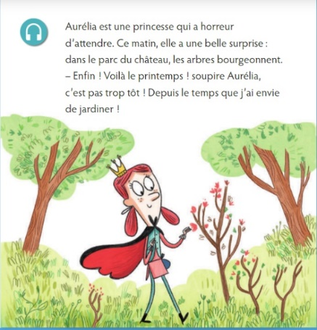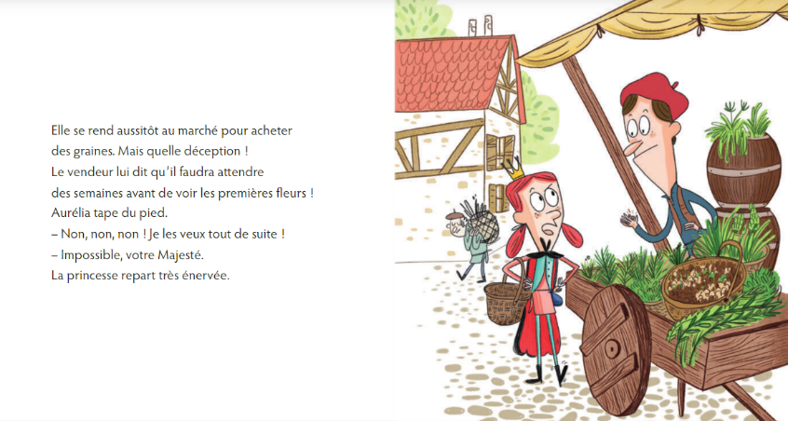
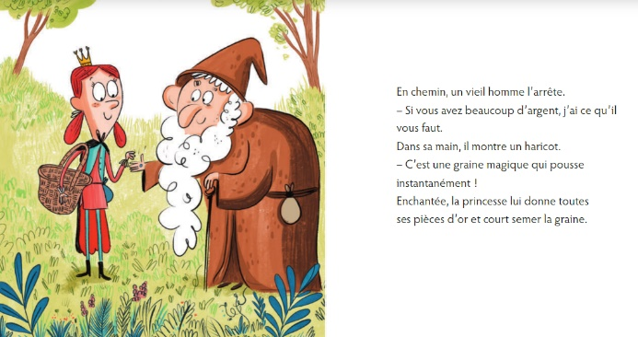
Lecture de la suite de l’histoire.
Travail de lecture autonome du texte par votre enfant. Demander ensuite à votre enfant de vous le lire. Si cela est nécessaire, aidez-le à lire le texte. Lors de cette lecture, montrer au fur et à mesure les mots lus avec votre doigt. Vous pouvez faire écouter l’histoire en double-cliquant sur l’icône suivante (à partir de la 22e seconde):
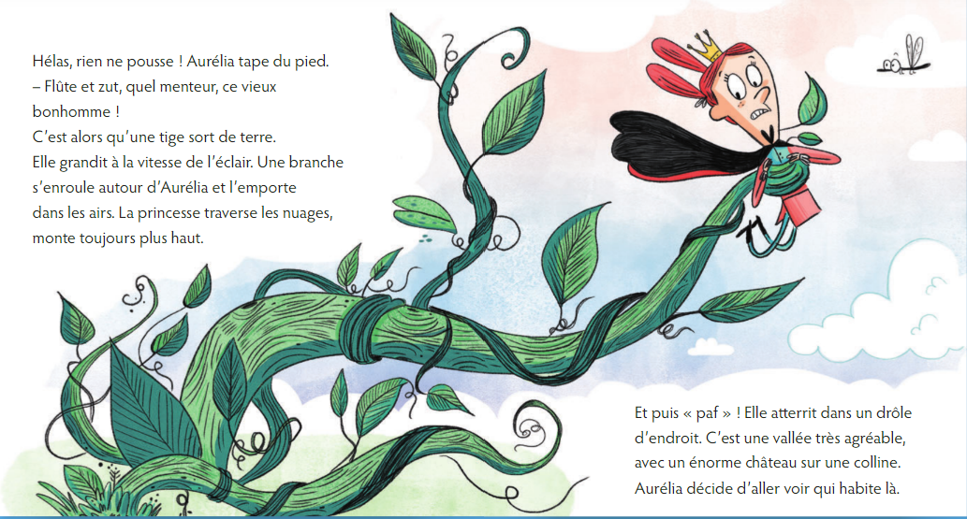

Répondre aux questions suivantes en justifiant les réponses :
Pour faire ce travail, lisez avec votre enfant les questions, puis relisez avec lui l’histoire. Demandez-lui ensuite de répondre en s’appuyant sur le texte.

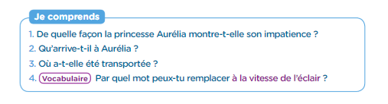

Réponses :
- La princesse Aurélia montre son impatience en tapant du pied et en rouspétant.
- La graine magique fit pousser une grande tige du sol qui emporta Aurélia dans les airs.
- Elle a été transportée très haut dans le ciel jusqu’à un château sur une colline.
- Je peux remplacer à la vitesse de l’éclair par rapidement par exemple
Lecture de la suite de l’histoire.
Travail de lecture autonome du texte par votre enfant. Demander ensuite à votre enfant de vous le lire. Si cela est nécessaire, aidez-le à lire le texte. Lors de cette lecture, montrer au fur et à mesure les mots lus avec votre doigt. Vous pouvez faire écouter l’histoire en double-cliquant sur l’icône suivante jusqu’à la 27e seconde :

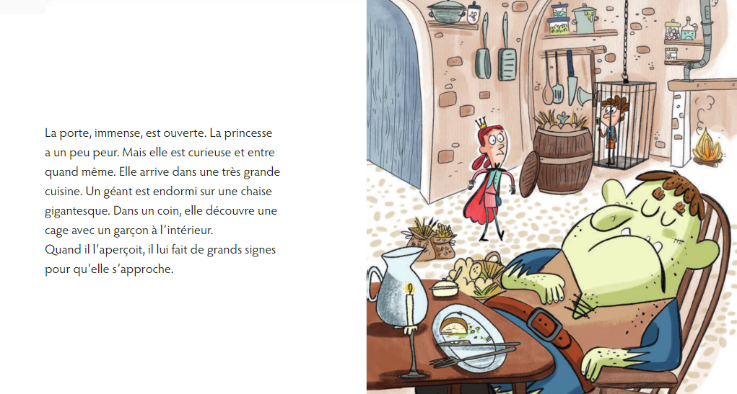

Répondre aux questions suivantes en justifiant les réponses :
Pour faire ce travail, lisez avec votre enfant les questions, puis relisez avec lui l’histoire. Demandez-lui ensuite de répondre en s’appuyant sur le texte.

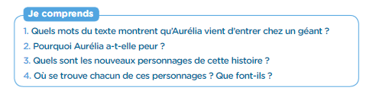
Réponses :
- Les mots sont immense, très grande, géant, gigantesque.
- Elle a peur car elle s’introduit chez quelqu’un qu’elle ne connait pas et tout est immense.
- Les nouveaux personnages sont l’ogre et un garçon.
- L’ogre et le garçon sont dans la cuisine. L’ogre dort sur une chaise et le garçon est enfermé dans une cage.
A-t-on avis, pourquoi le géant a enfermé le petit garçon ? Notez les hypothèses de votre enfant.
Lecture de la suite de l’histoire.
Travail de lecture autonome du texte par votre enfant. Demander ensuite à votre enfant de vous le lire. Si cela est nécessaire, aidez-le à lire le texte. Lors de cette lecture, montrer au fur et à mesure les mots lus avec votre doigt. Vous pouvez faire écouter l’histoire en double-cliquant sur l’icône à partir de la 27e seconde :
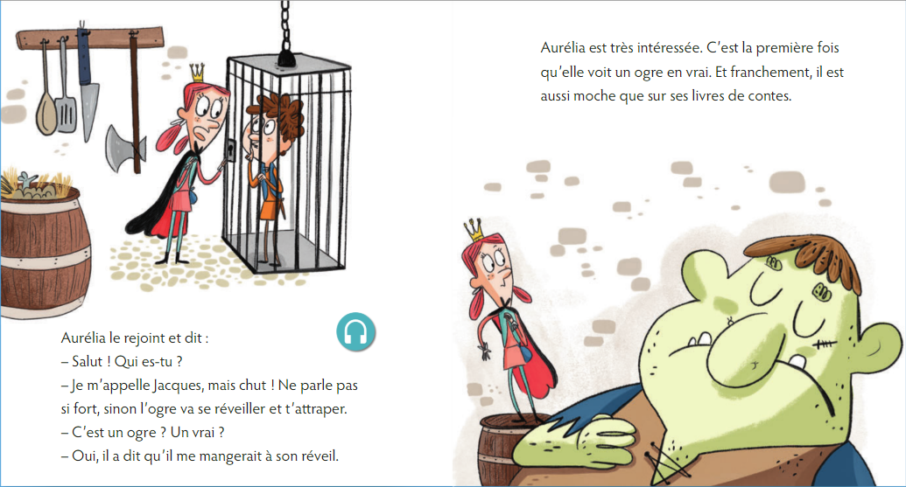
Répondre aux questions suivantes en justifiant les réponses :
Pour faire ce travail, lisez avec votre enfant les questions, puis relisez avec lui l’histoire. Demandez-lui ensuite de répondre en s’appuyant sur le texte.
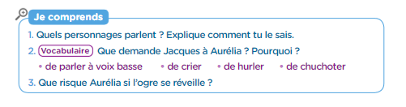
Réponses :

- Les personnages qui parlent sont Jacques et la princesse Aurélia. On remarque la présence du dialogue avec la présence des tirets. Les expressions : Aurélia le rejoint et dit et Je m’appelle Jacques nous permet de savoir qui parle.
- Jacques demande à Aurélia de parler à voix basse et de chuchoter pour ne pas réveiller l’ogre
- Si l’ogre se réveille, il les mangerait.

